ИНФОРМАЦИОННО-АНАЛИТИЧЕСКИЙ ОТЧЕТ
о проведении акции на тему «Твори добро».

Сельское  поселение | Кол-во участников  до 14 лет | Кол-во участников и зрителей от 14 до 17 лет | Кол-во  участников и зрителей в возрасте от 18 до 30 лет | Кол-во участников и зрителей в возрасте от 30 лет | Кол-во  СОП | Общий охват  Молодежи в возрасте от 14 до 30 лет
Старолеушковское | - | 15 | - | 1 | - | 15
Всего | - | 15 | - | 1 | - | 15

1.Дата и время проведения : 13.02.19
2.Место проведения (точный адрес) : ул.Комсомольская, 3;СОШ №11
3.Форма проведения (акция, круглый стол, турпоход и т.д.) : акция
4.Цель проведения: привлечение внимания общественности к детей имеющих онкологическое заболевание.
5. Категория участников (студенты, учащиеся ОУ, рабочая молодежь), охват: учащиеся
6. Привлечение подростков, стоящих на разных видах учета (если да, то ФИО подростка): -
7. Краткое описание мероприятия: ребята проинформированы о возможности участия в добровольческих мероприятиях.
8.Информация о достигнутых результатах: повышение интереса к добровольческой деятельности среди учащихся и рабочей молодежи
9.Привлеченные ведомства (общественные организации, учреждения, отдельные лица): -
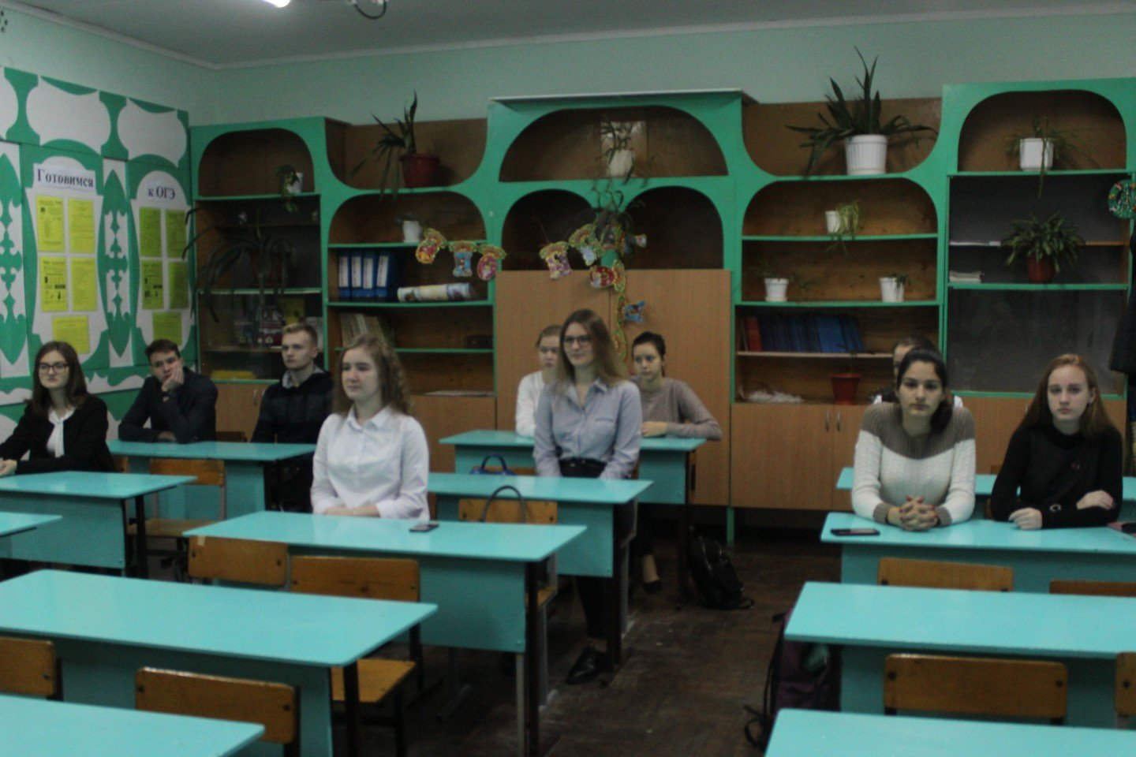

Специалист по работе с молодежью  Старолеушковского сельского поселения | 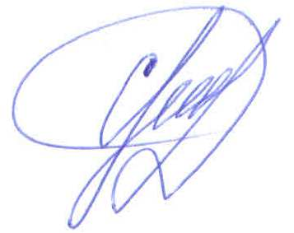 | С.Н.Даниленко

